

**DEPARTAMENTO DE CIENCIAS DE LA COMPUTACIÓN**

**CARRERA DE INGENIERÍA EN SOFTWARE**

**REDES DE COMPUTADORES NCR-14575**

**PRUEBA PRÁCTICA DE LA PRIMERA UNIDAD**

**NOMBRE:** Josué Merino **FECHA**: 18 de junio del 2024

Favor lea detenidamente cada pregunta y responda según corresponda.

Tiempo: 70 minutos.

Tipo: Grupal: Máximo dos estudiantes.

Valoración 20 Puntos.

¡Éxitos!

**Pregunta 1: (3 Puntos)**

Utilizando cualquier World Threat Map, establezca, ¿cuál es el país más atacado a la fecha de hoy?, ¿cuáles son los países que atacan más?, ¿cuál es tipo de ataque más utilizado?, ¿qué significa el DDoS?

El país más atacado hoy es: **Mongolia**

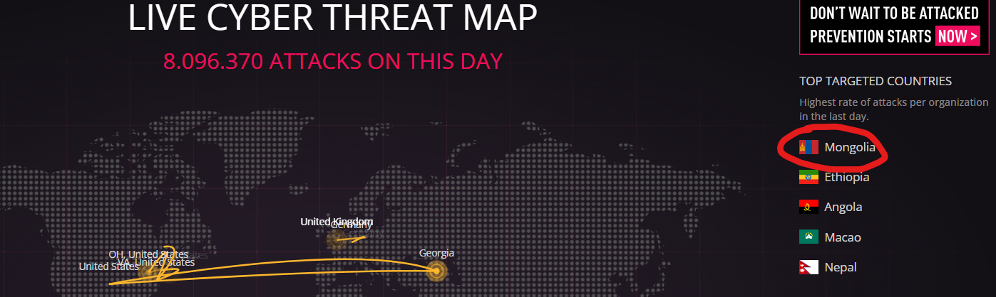

Los países que atacan más:

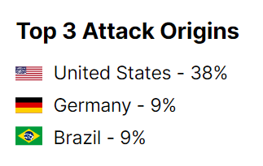

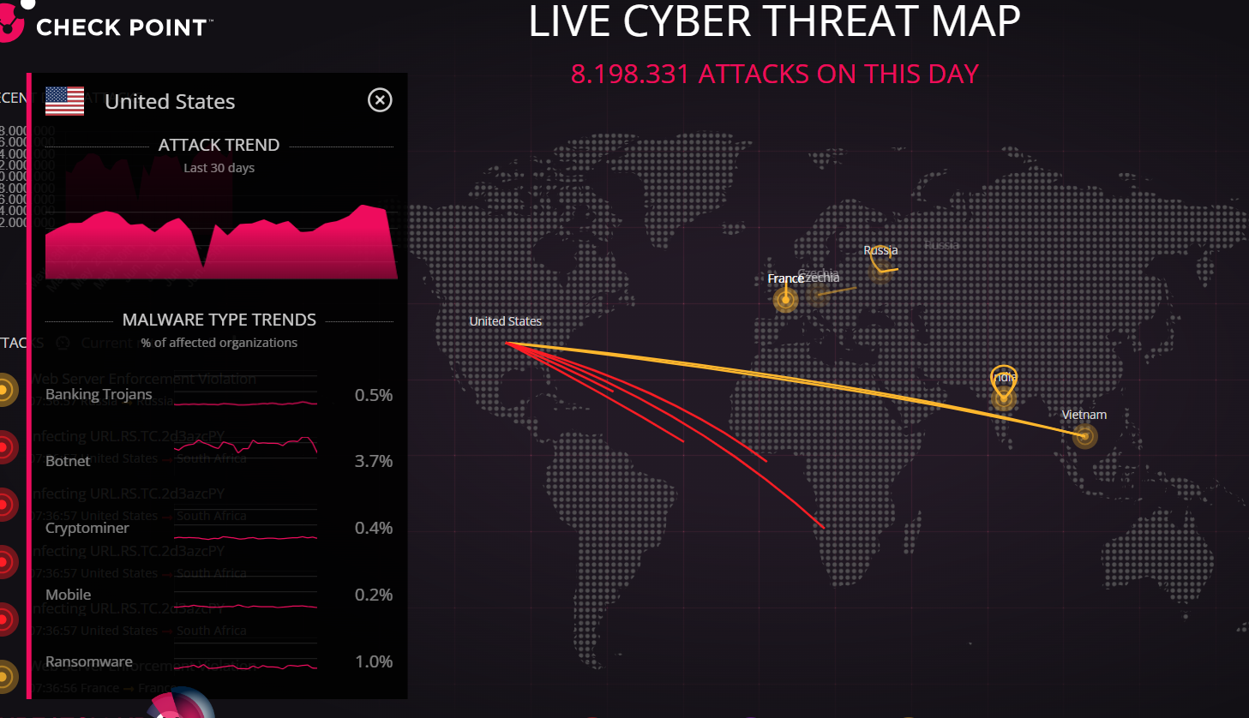

Tipo de ataque más utilizado:

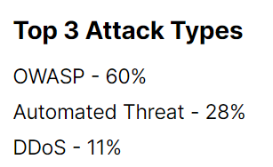

**DDos**: Significa ataque de denegación de servicio distribuido, es un delito cibernético en el que el atacante inunda un servidor con tráfico de Internet para evitar que los usuarios accedan a servicios y sitios en línea conectados.

**Pregunta 2: (4 Puntos)**

Realice una matriz de comparación entre el retardo medido entre 20 paquetes ICMP para llegar al servidor [DNS](http://www.espe.edu.ec) de Google Primario (8.8.8.8), comparado con el de scanme.nmap.org. Defina al menos cinco criterios de comparación. ¿Cuál muestra mayor retardo, cuál es el tamaño y TTL de los paquetes?

DNS Google Primario:

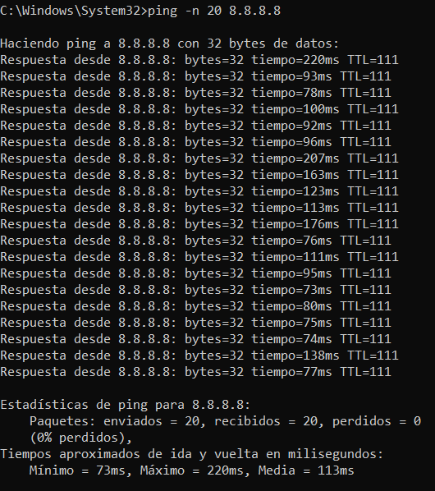

scanme.nmap.org:

|  |  |  |
| --- | --- | --- |
| **Criterio** | **Google DNS 8.8.8.8** | **scanme.nmap.org** |
| **Porcentaje (%) Paquetes Perdidos** | 0% | 0% |
| **Tiempo Mínimo (milisegundos)** | 73 | 143 |
| **Tiempo Máximo (milisegundos)** | 220 | 394 |
| **Tiempo Media (milisegundos)** | 113 | 184 |
| **TTL** | 111 | 47 |

El Mayor Retardo lo presenta: **scanme.nmap.org**

El Tamaño de los paquetes en ambos es de 32 bytes y el TTL de Google es 111 mientras que el de **scanme.nmap.org** es de 47

**Pregunta 3: (3 Puntos)**

Realice una matriz que permita visualizar: La dirección IP Origen, la dirección IP Destino, el DNS, el número de saltos y la Dirección física del equipo origen o destino de al menos cinco sitios web de los cinco continentes en el mundo.

IP de origen: 10.240.0.212

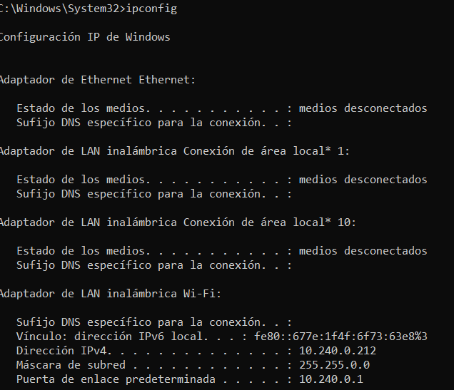

África:

Asia:

Oceanía:

Europa: 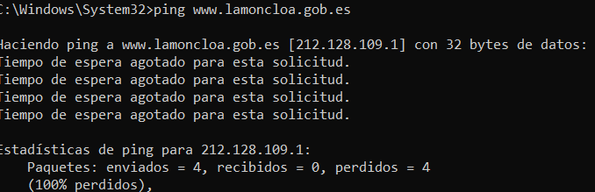

América:

|  |  |  |  |  |  |
| --- | --- | --- | --- | --- | --- |
|  | América | Europa | Asia | África | Oceanía |
| Sitios Web: | www.elcomercio.com | www.lamoncloa.gob.es | www.india.gov.in | www.africanews.com | www.govt.nz |
| IP Origen | 10.240.0.212 | 10.240.0.212 | 10.240.0.212 | 10.240.0.212 | 10.240.0.212 |
| IP Destino | 99.84.252.119 | 212.128.109.1 | 181.39.103.24 | 199.232.49.91 | 45.60.17.134 |
| DNS | d3bolfcdrzvoz.cloudfront.net | www.lamoncloa.gob.es | www.india.gov.in | www.africanews.com | www.govt.nz |
| Número de Saltos | 12 | 18 | 20 | 18 | 22 |
| Dirección Física | 1C-BF-C0-8C-3C-75 | 1C-BF-C0-8C-3C-75 | 1C-BF-C0-8C-3C-75 | 1C-BF-C0-8C-3C-75 | 1C-BF-C0-8C-3C-75 |

**Pregunta 4: (10 Puntos)**

Realice el análisis de tráfico utilizando Wireshark o el software especializado que permita:

1. Determinar la velocidad de transmisión de descarga y subida.

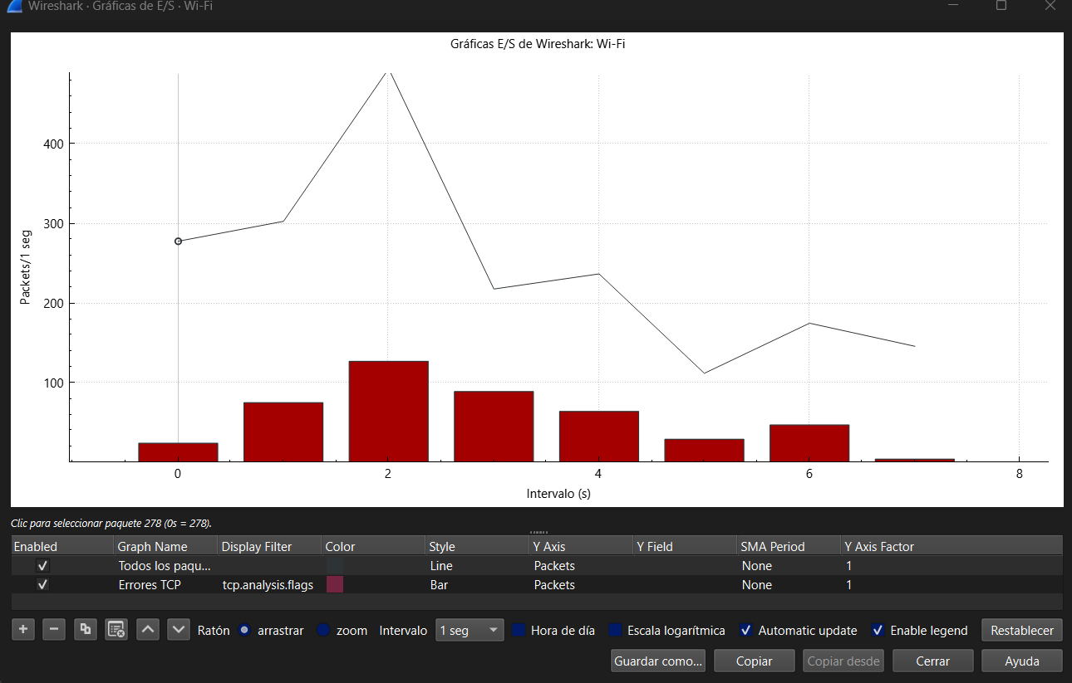

1. Identificar jerárquicamente los protocolos cuando se realiza la transmisión de tráfico multimedia (video/audio) entre su equipo y el Internet.
2. ¿Cuál ha sido el número de conversaciones por protocolo UDP, DNS, TCP, RTP?

UDP:  
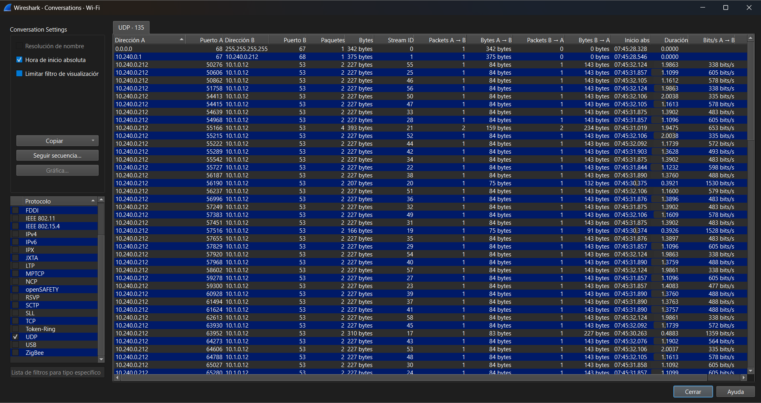

DNS:

RTP:

1. ¿Cuáles son las direcciones MAC que participaron en el análisis de tráfico?
2. Muestre los SSID del tráfico WLAN.